Parcial No. 1
Programación Paralela
Oscar Vargas Pabon
Los códigos los puse aquí https://github.com/osvarp/paralelComputing_week3
Bajo la carpeta de 1midterm

¿Cómo influye la programación paralela, utilizando OpenMP ó Pthreads y MPI (En un entorno
simulado con docker), en el tiempo de ejecución del filtrado de imágenes PPM y PGM en
comparación con una implementación secuencial? Lo hace mas rápido (a ratos).
Versión secuencial
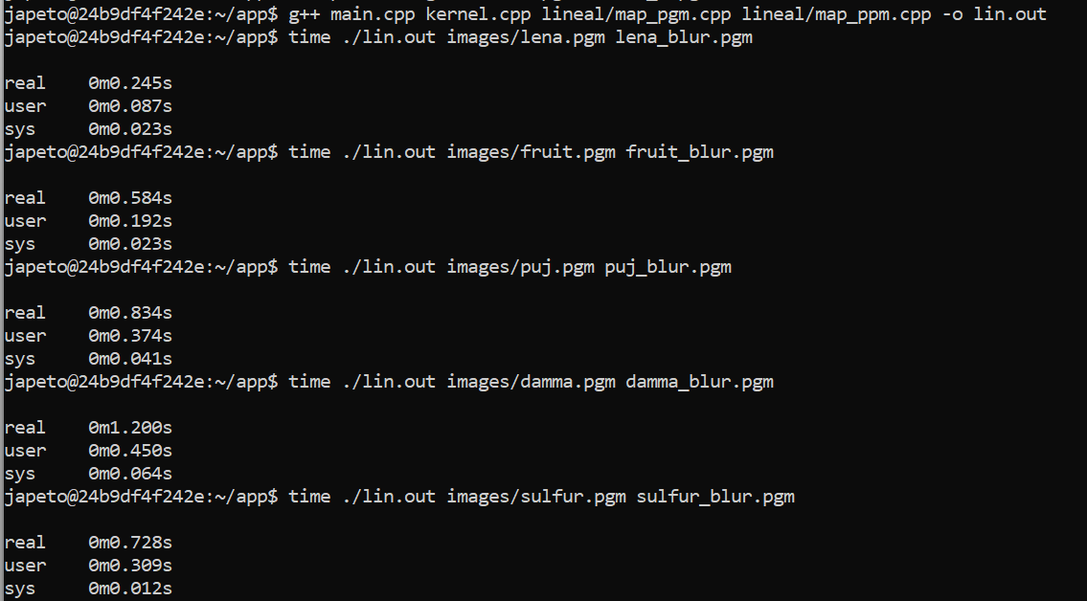
Versión pthreads
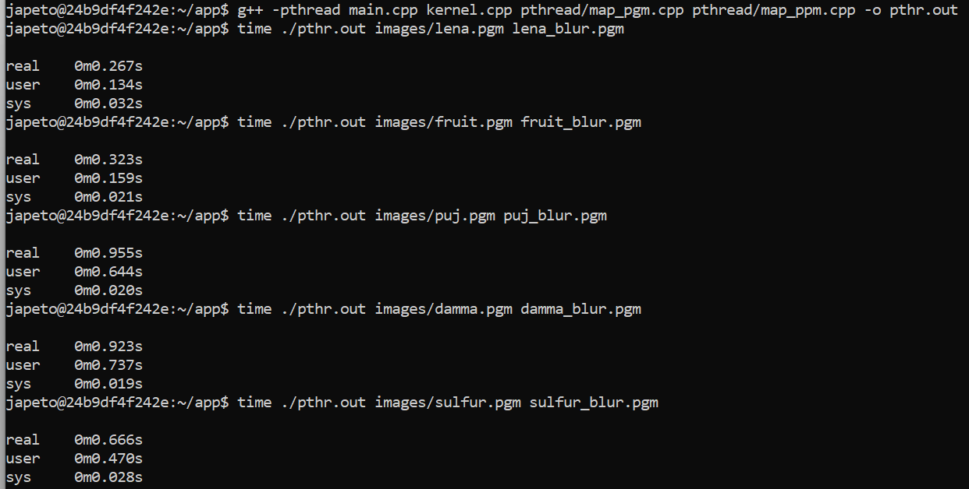

Versión OpenMP
